**实验五 理解活动图, 项目过程跟踪工具, 人力资源组织结构**

**实验目的：**

**1. 深入理解项目活动图。**

**2. 练习项目跟踪工具的使用。**

**3. 讨论人力资源管理、组织结构。**

**实验内容：**

**1. 下图是一个软件开发项目的活动图，边长代表天数。请分析在图上标出每一个活动的最早开始时间、最晚开始时间和时差。然后找出关键路径和其总长度。**

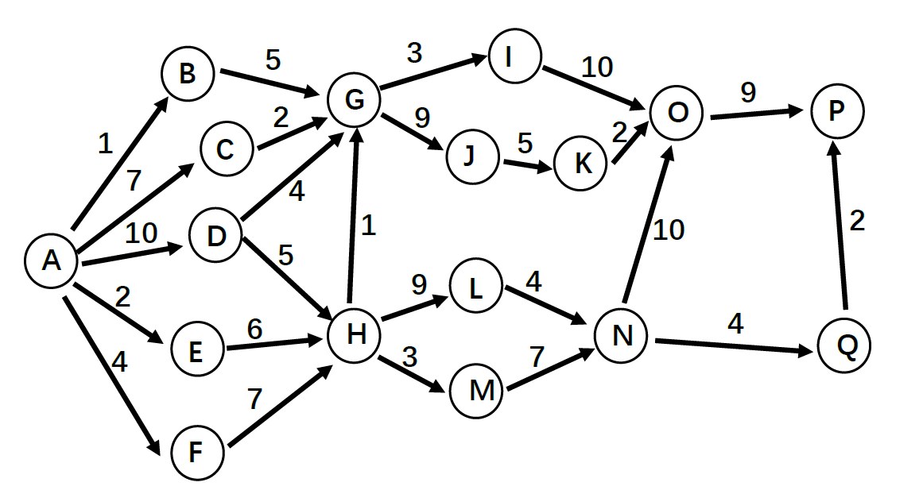

|  |  |  |  |  |  |  |  |  |  |  |  |  |  |
| --- | --- | --- | --- | --- | --- | --- | --- | --- | --- | --- | --- | --- | --- |
|  | AB | AC | AD | AE | AF | BG | CG | DG | DH | EH | FH | GI | GJ |
| Ve | 0 | 0 | 0 | 0 | 0 | 1 | 7 | 10 | 10 | 2 | 4 | 9 | 9 |
| Vl | 17 | 20 | 10 | 9 | 8 | 22 | 22 | 22 | 15 | 15 | 15 | 28 | 31 |
| 权 | 1 | 7 | 10 | 2 | 4 | 5 | 2 | 4 | 5 | 6 | 7 | 3 | 9 |
| E | 0 | 0 | 0 | 0 | 0 | 1 | 7 | 10 | 10 | 2 | 4 | 16 | 16 |
| L | 16 | 13 | 0 | 7 | 4 | 17 | 20 | 18 | 10 | 9 | 8 | 25 | 22 |
| 差 | 16 | 13 | 0 | 7 | 4 | 16 | 13 | 8 | 0 | 7 | 4 | 9 | 6 |
| 关键路径 |  |  | √ |  |  |  |  |  | √ |  |  |  |  |
| HG | HL | HM | IO | JK | KO | LN | MN | NO | NQ | OP | QP |
| 15 | 15 | 15 | 19 | 25 | 30 | 24 | 18 | 28 | 28 | 38 | 47 |
| 22 | 24 | 21 | 38 | 36 | 38 | 28 | 28 | 38 | 45 | 47 | 47 |
| 1 | 9 | 3 | 10 | 5 | 2 | 4 | 7 | 10 | 4 | 9 | 2 |
| 15 | 15 | 15 | 19 | 25 | 30 | 24 | 18 | 28 | 28 | 38 | 32 |
| 21 | 15 | 18 | 28 | 31 | 36 | 24 | 21 | 28 | 41 | 38 | 45 |
| 6 | 0 | 3 | 9 | 6 | 6 | 0 | 3 | 0 | 13 | 0 | 13 |
|  | √ |  |  |  |  | √ |  | √ |  | √ |  |

**2. 练习项目跟踪工具的使用，如用甘特图记录跟踪项目过程。**

**3. 调研国内外软件开发团队组织结构和工作方式对比。**

**（1）国外**

国外软件开发团队的组织结构和工作方式往往呈现出一种多元化和灵活性的特点。这些团队通常会根据项目的需求、规模以及公司的文化来定制适合自己的组织结构和工作流程。

在组织结构方面，国外软件开发团队可能会采用扁平化的管理方式，以减少层级和决策时间，提高团队的响应速度和创新能力。此外，跨职能团队也是国外软件开发中常见的组织形式，这样的团队将开发人员、测试人员、UI设计师、产品经理等不同角色的人员聚集在一起，共同协作完成项目的开发和交付。

在工作方式上，国外软件开发团队往往更加注重敏捷开发和持续集成。他们可能会采用Scrum、Kanban等敏捷开发方法，通过短周期迭代和及时反馈来确保项目的顺利进行。同时，持续集成和自动化测试也是他们常用的技术手段，以确保代码的质量和稳定性。

此外，国外软件开发团队还非常注重团队协作和沟通。他们通常会采用各种在线协作工具和平台，如Git、Jira、Slack等，来加强团队成员之间的交流和协作。这样的协作方式不仅可以提高团队的工作效率，还可以促进团队成员之间的知识共享和经验交流。

**（2）国内**

在组织结构方面，国内软件开发团队往往采用职能型团队的组织形式。这种结构下，团队被划分为不同的职能部门，如开发部、测试部、设计部等，每个部门负责特定的任务。这种结构有助于团队成员专注于自己的专业领域，提高工作效率。然而，这也可能导致部门之间的沟通和协作存在一定的障碍，需要额外的协调机制来确保项目的顺利进行。

在工作方式上，国内软件开发团队通常注重团队合作和集体智慧。团队成员之间会频繁进行面对面的沟通和讨论，以便更好地解决问题和推进项目。此外，国内团队往往更加灵活和适应变化，能够根据项目的实际情况和需求及时调整工作方式和策略。这种灵活性使得国内团队在面对市场变化和客户需求时能够迅速作出响应。

在开发流程上，国内软件开发团队通常采用瀑布模型或敏捷开发等传统的软件开发方法。这些方法有助于团队明确开发目标和阶段，确保项目的质量和进度。然而，随着技术的不断发展和市场的快速变化，越来越多的国内团队开始尝试采用更加灵活和迭代式的开发方法，以更好地适应市场需求和客户需求的变化。

另外，国内软件开发团队还注重技术积累和知识共享。团队成员会定期分享技术经验和学习心得，以便提高整个团队的技术水平和创新能力。同时，国内团队也会积极引进和采用新技术和工具，以提高开发效率和产品质量。

**4.分工调研国内与国外软件开发团队的管理方式对比（如：996工作制）。**

国内与国外软件开发团队的管理方式在某些方面存在显著的差异，尤其是在996工作制等劳动制度上，这种差异表现得尤为明显。

在国内，996工作制一度成为热议的话题。这种工作制要求员工每周工作6天，每天从早上9点到晚上9点，总计工作时间远超法定的工作时长。虽然这种制度在某些创业公司或高压项目环境中被广泛采用，但其带来的问题和争议也不容忽视。长时间的工作可能导致员工身心疲惫，影响工作效率和创造力，同时也可能引发员工的不满和离职。然而，有些公司认为在特定的项目阶段或市场环境下，996工作制是必要的，以确保项目的顺利进行和市场的快速响应。

相比之下，国外软件开发团队对于工作时间和劳动强度的管理通常更加注重员工的权益和健康。他们更倾向于遵循法定的工作时长，提倡弹性工作制和远程办公，以提高员工的工作效率和满意度。同时，国外团队也更注重员工的个人发展和工作生活平衡，鼓励员工在业余时间进行自我提升和休闲活动，以保持良好的工作状态和心态。

除了996工作制这一显著差异外，国内外软件开发团队在项目管理、团队协作和沟通方式等方面也存在不同。国内团队可能更加注重层级管理和权威导向，而国外团队则可能更加注重团队协作和民主决策。在沟通方式上，国内团队可能更倾向于面对面的交流和会议讨论，而国外团队则可能更加善于利用在线协作工具和平台进行远程协作。

**5.从个人角度，你最喜欢的工作方式、工作环境条件、可接受的约束等是什么？**

远程办公，倡导协作交流，民主决策

**6.从团队项目管理角度，你认为最有效的项目组工作管理方式是什么？**

从团队项目管理角度，最有效的项目组工作管理方式通常是一种综合性的方法，它结合了多种管理策略和技术，以适应项目的独特需求和环境。以下是一些关键要素和策略，可以构成一个高效的项目组工作管理方式：

（1）明确的目标和范围：项目开始前，确保所有团队成员都清楚了解项目的目标、预期成果和范围。这有助于保持团队焦点，减少不必要的工作，并确保项目按时按质完成。

（2）详细的计划和时间表：制定详细的项目计划和时间表，包括关键里程碑和交付物。这有助于团队成员了解项目的整体进度，以及他们各自的任务和责任。

（3）有效的团队协作与沟通：建立高效的团队协作机制，包括定期的团队会议、在线协作工具和平台等。确保团队成员之间保持畅通的信息交流，及时解决问题，并共享经验和知识。

（4）合理的任务分配和资源配置：根据团队成员的技能和经验，合理分配任务和职责。同时，确保项目所需资源（如人力、时间、资金等）得到合理分配和利用，以提高工作效率。

（5）风险管理和质量控制：识别潜在的项目风险，并制定相应的应对策略。同时，建立质量控制机制，确保项目交付物符合预定的质量标准和客户期望。

（6）灵活应对变化：项目管理中难免会遇到变化，如需求变更、资源调整等。因此，需要建立一种灵活的管理方式，以便及时应对这些变化，确保项目能够顺利进行。

（7）持续改进和学习：在项目结束后，进行项目回顾和总结，识别项目管理中的优点和不足。通过持续改进和学习，提高未来项目的管理水平和绩效。

**7.项目跟踪，建立能反映项目及小组每个人工作的进度、里程碑、工作量的跟踪图或表，每周更新。**